TRƯỜNG TIỂU HỌC GIANG BIÊN

CHÀO MỪNG 41 NĂM NGÀY NHÀ GIÁO VIỆT NAM 20/11
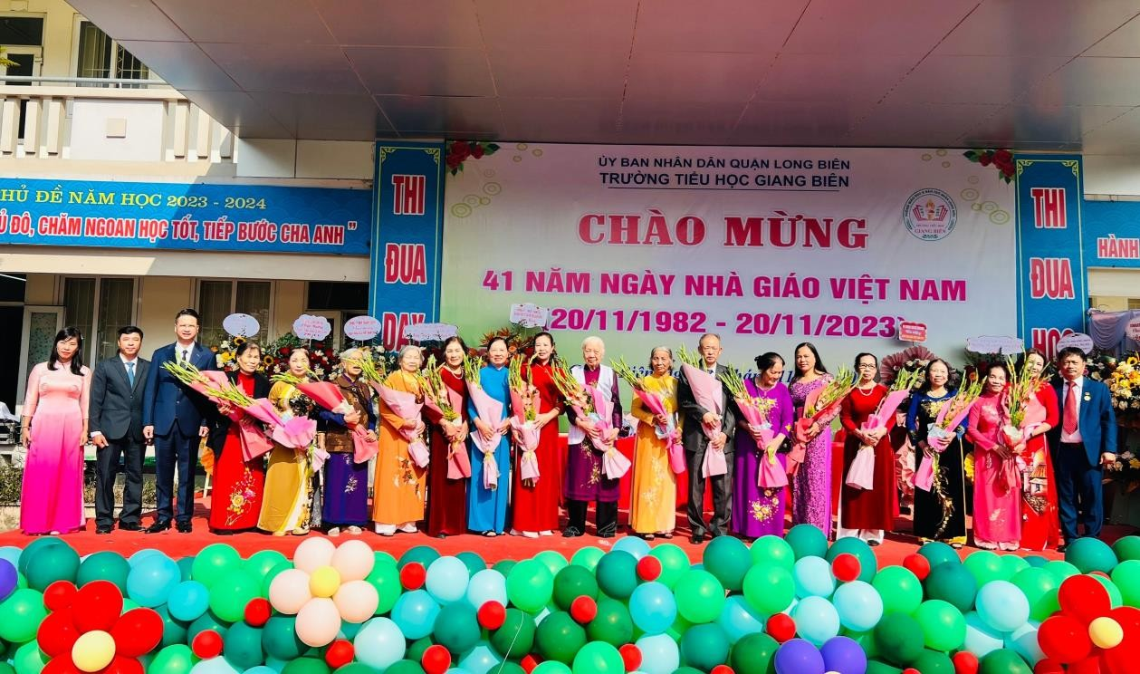
Sáng ngày 20/11/2023, thầy và trò trường Tiểu học Giang Biên đã long trọng tổ chức chương trình gặp mặt và tri ân các thế hệ nhà giáo nhân kỉ niệm 41 năm ngày nhà giáo Việt Nam 20/11. Chương trình chào mừng tổ chức buổi chào mừng thật đầm ấm và ý nghĩa. Đến dự với chương trình gặp mặt và tri ân các thế hệ nhà giáo, thầy và trò nhà trường vui mừng đón nhận được sự quan tâm của các cấp lãnh đạo, các cơ quan, ban ngành, hội, đoàn thể đóng trên địa bàn phường Giang Biên, ban phụ huynh đại diện các lớp, đặc biệt sự hiện diện của các thế hệ các thầy cô giáo - nguyên là cán bộ quản lí, giáo viên, nhân viên đã từng công tác và gắn bó với nhà trường.

Chương trình bắt đầu diễn ra với các tiết mục văn nghệ chào mừng vui tươi, đầy tự hào của các thầy cô giáo cùng các bạn học sinh trong đội văn nghệ của các khối lớp. Tiết mục như truyền đến trái tim của các người thầy người cô tình yêu và niềm say mê với màn hát múa của giáo viên và các con học sinh. Từ đó, gieo vào lòng các thế hệ học trò lối sống “Uống nước nhớ nguồn” ân nghĩa thủy chung với quá khứ.
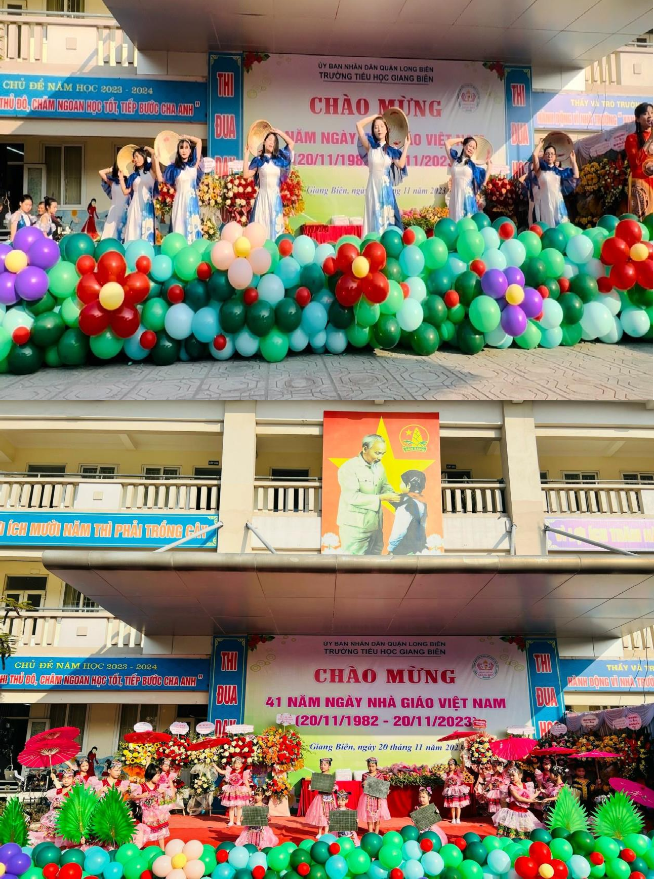

Một số tiết mục văn nghệ chào mừng 20/11 của thầy và trò nhà trường
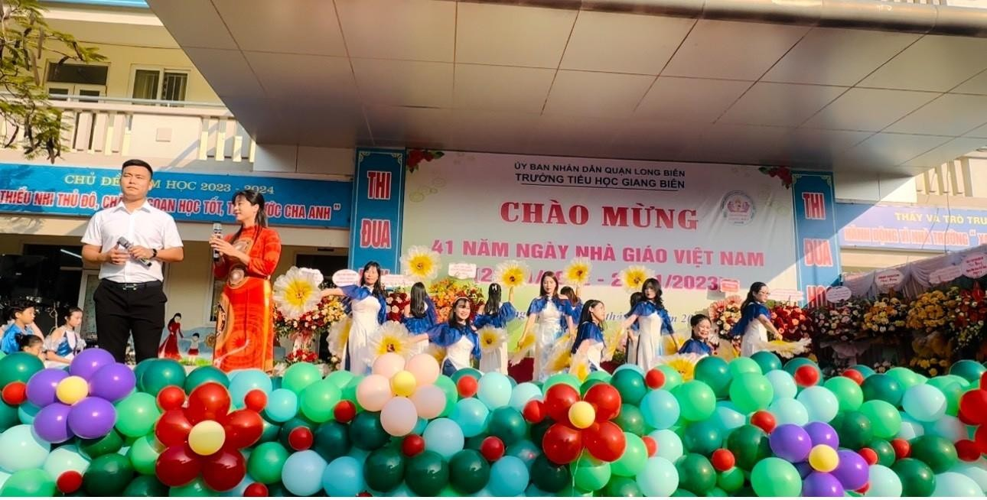

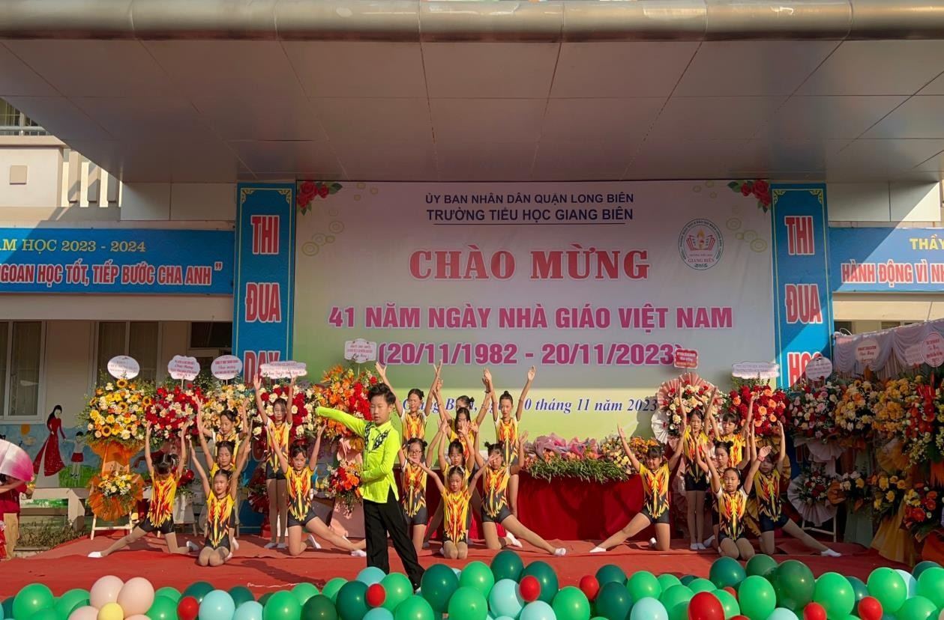

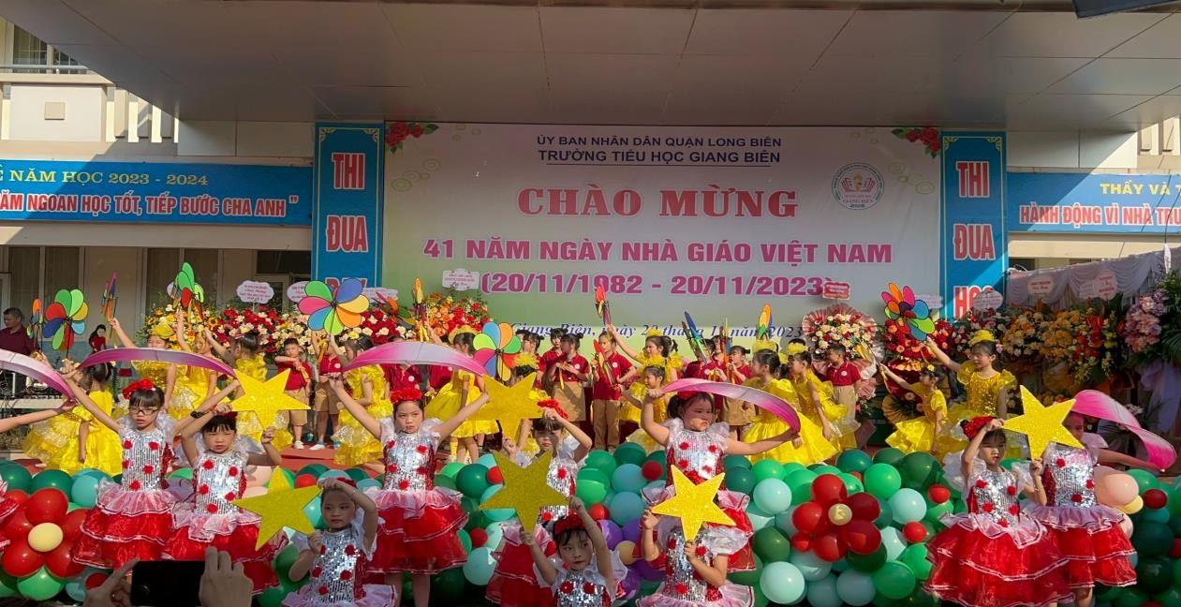

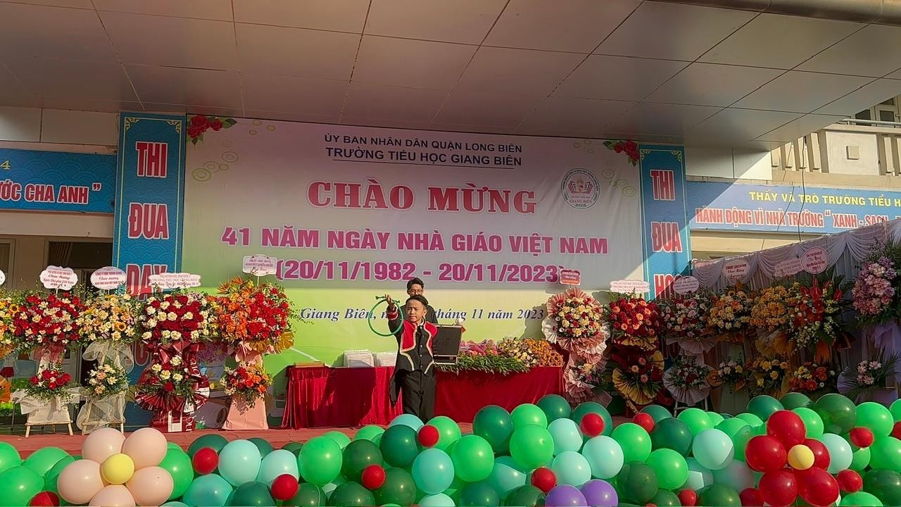

Sau lễ chào cờ, nhà giáo Nguyễn Văn Kỳ - Bí thư chi bộ - Hiệu trưởng nhà trường đã lên đọc diễn văn phát biểu chúc mừng các thế hệ thầy, cô giáo nhân ngày nhà giáo Việt Nam 20/11. Lời chúc mừng của thầy đã thể hiện tình cảm chân thành, nồng ấm tri ân tới công lao của những “Người lái đò thầm lặng”. Đồng thời, thầy còn gửi lời chúc mừng và ghi nhận những thành tích của các thầy cô giáo và các em học sinh trong toàn trường trong đợt thi đua chào mừng ngày Nhà giáo Việt Nam 20/11. Hoạt động ấy đã thể hiện cho ý chí, quyết tâm kế thừa và phát huy những thành tích đã đạt được của thầy và trò trong năm học

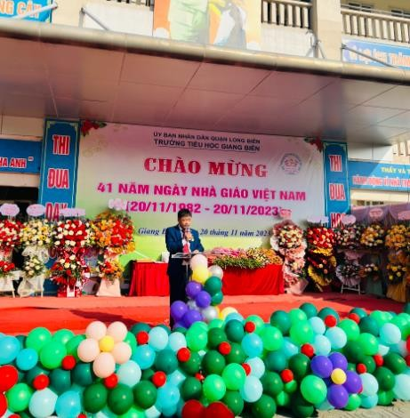
.
Trong ngày vui của các thầy cô giáo không chỉ có các thế hệ học trò bày
tỏ lời tri ân với các thầy cô mà có cả sự hiện diện của Đại diện Ủy ban phường Giang Biên, cha mẹ các em học sinh cũng đã phát biểu tri ân và tôn vinh công đức của những người thầy.
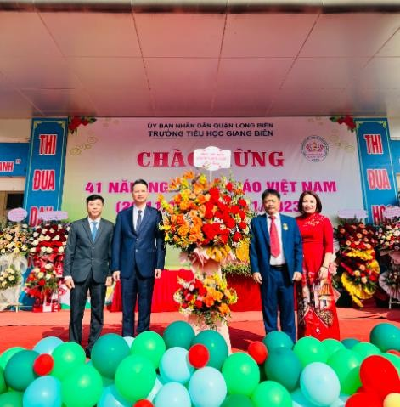

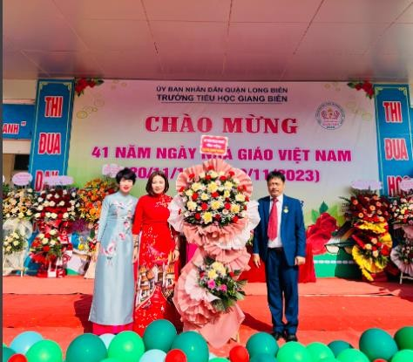

Cứ đến ngày 20/11 hằng năm, nhà trường lại tri ân đến các đồng chí hưu trí là cán bộ quản lý, giáo viên nhà trường đã cống hiến cho sự nghiệp giáo dục của Tiểu học Giang Biên. Đây là dịp để các thế hệ giáo viên, học sinh thể hiện lòng tôn kính đến những lớp người đi trước đã gây dựng để Tiểu học Giang Biên vững mạnh như ngày hôm nay.
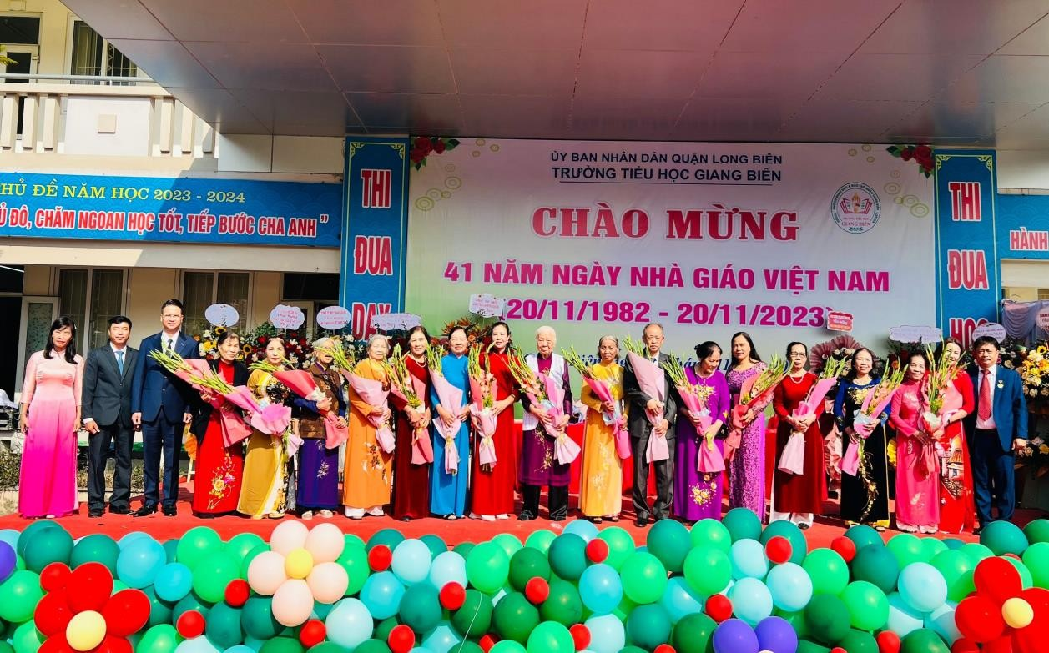

Có thể nói, chương trình gặp mặt và tri ân các thế hệ nhà giáo nhân ngày nhà giáo Việt Nam 20-11 diễn ra ngắn gọn nhưng mang đầy ý nghĩa lớn lao. Tạo cho thầy và trò trong nhà trường một tâm thế mới, một khí thế đi lên thi đua “Dạy tốt - Học tốt” và gieo vào lòng các thế hệ học trò hôm nay và mai sau kế thừa và phát huy truyền thống “ Tôn sư trọng đạo” của dân tộc.
Tác giả: Phạm Thùy Trang

